社團法人臺灣省土木技師公會
南區網球社112年12月份活動通報
__________
112年11月8日(112)省土技字第5857號
- 主辦單位：社團法人臺灣省土木技師公會南區網球社
- 活動時間：112年12月5日星期二晚上8:00
- 活動名稱：南區網球社例行球敘暨社長改選活動。
- 活動地點：高雄市民生網球場。
(高雄市中山路與民生路交叉路口，電話: 07-251-7075)。
- 歡迎本社團技師報名參加，同時繳納113年度社團會費。
- 附 註：
- 歡迎加入南區網球社，入會費500元、年費200元，共計700元，請郵政劃撥至帳號12295196，戶名「社團法人臺灣省土木技師公會」（需備註加入南區網球社），並請將收據傳真至(07)522-7335。
- 聯絡電話：盧吉義社長0955-328-850。
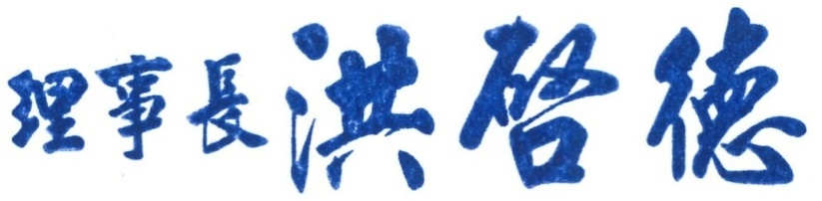
………………………………………………………………………………………………
社團法人臺灣省土木技師公會
南區網球社例行球敘暨113年度社長改選活動
參加回條
112年12月5日(星期二)晚上8:00
會員編號 | 姓名 | 聯絡電話 | 備註

填寫後請傳真至：07-522-7335，並來電07-522-5385確認，謝謝

